Adatbázis rendszerek

7. Gyakorlat

2025. 04. 02

**Készítette:**

Rácz László

Szak: 1.PTI

CI880V

**Sárospatak, 2025**

**1. Task**

**1a) Adott a következő relációs séma. Készítse el az ER modell-t.**

**Auto: [Rendszam PK, NN, Tipus NN, szin NN, kor NN, ar NN, tulaj FK]**

**Tulajdonos: Tkod PK, Nev NN, Varos NN]**

**1b) Készítse el relációs sémát - struktúra ábrázolás legyen.**

**Tervezze meg a *mezők adattípusát, értékét és integritási feltételeit* is.**

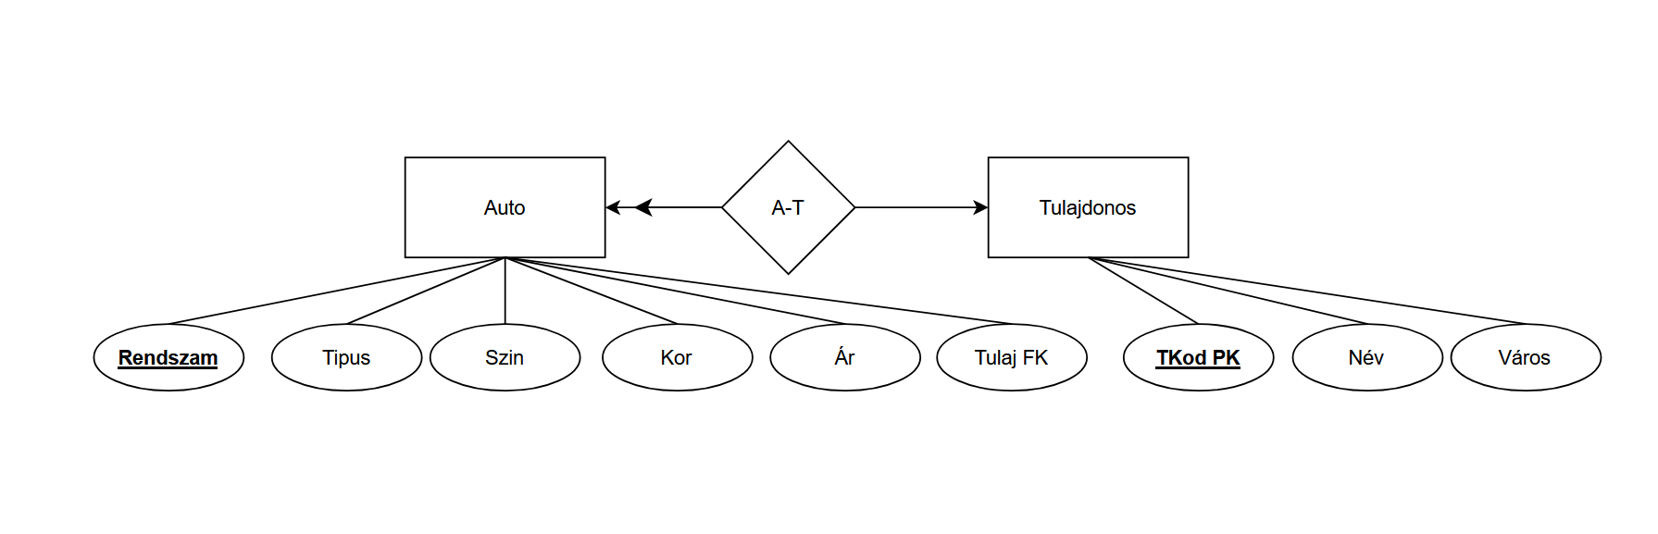

**Mentés: *neptunkod_1a.drawio***

**Mentés: *neptunkod_1b.drawio***

**2. Task**

**Téma: SQL nyelv**

**A feladat megvalósítása: MySQL (*MarioDB vagy mysql Workbench 8.0 CE*) és APEX.**

**Regisztráció az Oracle Apex felületen. URL: https://apex.oracle.com/en/**

**Mindkét felületen készítse el a feldatokat!**

**a.) Hozzon létre egy adatbázist: NEPTUNKOD**

**CREATE DATABASE NEPTUNKOD;**

**b.) Lépjen be az adatbázisba.**

**USE NEPTUNKOD;**

**c.) Hozzon létre két táblát: Auto, ill. Tulajdonos**

**Auto**



**Tulajdonos**



**CREATE TABLE Tulajdonos (**

**Ekod CHAR(3) PRIMARY KEY,**

**Nev CHAR(15) NOT NULL,**

**Cim CHAR(10),**

**Telefon INT(10)**

**);**

**CREATE TABLE Auto (**

**rendszam CHAR(7) PRIMARY KEY,**

**tipus VARCHAR(25) NOT NULL,**

**szin VARCHAR(15),**

**kor INT(11),**

**ar INT(11),**

**tulaj INT(11),**

**FOREIGN KEY (tulaj) REFERENCES Tulajdonos(Ekod)**

**);**